МАТЕМАТИКА
(Вежбање)
- У продавници су купио 1 чоколаду 104 динара и 1 хлеб 28 динара. Колико си платио?
شما 1 شکلات (104 دینار) و 1 نان (28 دینار) خریدید. چقدر پرداخت کردید؟
______ + _____ = ______
- Килограм јабука кошта 70 динара, колико кошта 500 грама?
سیب یک کیلویی 70 دینار قیمت دارد. قیمت نیم کیلو چنده؟

- У мењачници за 1 евро добијаш 120 динара. Колико динара добијаш за 10 евра?
در صرافی 1 یورو به ارزش 120 دینار است. اگر 10 یورو دارید ، چقدر دینار دریافت می کنید؟

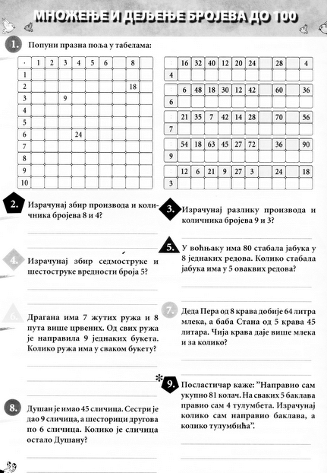
- جاهای خالی جداول را پر کنید.
- محاسبه مجموع خارج قسمت و بهره از اعداد 8 و 4.
- تفاوت محصول و ضریب عدد 9 و 3 را محاسبه کنید.
- مجموع هفت برابر مقدار و شش برابر مقدار عدد 5 را محاسبه کنید
- این باغ دارای 80 درخت سیب در 8 ردیف مساوی است. چند درخت در 5 ردیف وجود دارد؟
- دراگانا دارای 7 گل رز زرد است و او 8 برابر گل رز قرمز دارد. او 9 دسته گل برابر ساخته است. در هر دسته گل چند گل رز وجود دارد؟
- دربزرگ پرا 8 گاو دارد و آنها 64 لیتر شیر تولید می کنند. مادربزرگ استانا 5 گاو دارد و آنها 45 لیتر شیر تولید می کنند. گاو چه کسی شیر بیشتری تولید می کند؟
- دوشان 45 برچسب داشت. او 9 برچسب به خواهرش داد. و هر کدام 6 برچسب به 6 دوست داد. دوشن الان چند برچسب دارد؟
- شیرینی پز می گوید: "من در مجموع 81 کیک درست کردم. به ازای هر 5 باقلوا 4 تولمبا درست کردم. محاسبه کنید چقدر باقلوا درست کردم و چند تولمبا".
.
Svet oko nas
https://classroom.google.com/c/MTczNDcwMjA5NDIz/m/MTg1NTU3NTU5MDEw/details
link vodi ka sadržaju kome se ne može pristupiti?

